**基于Android平台的INFO信息收发软件**

1. **选题背景**
   1. **信息在传递过程中的困难**

作为一名学生，您是否也曾遇到因错过某些资讯，甚至忽略掉一些重要的消息而造成的悲剧？

作为一名班委，您是否也曾因通知消息传达不及时而让班上的同学错失良机而感到愧疚呢？

作为一名老师，您是否也希望拉近自己与学生间的距离，与学生零距离的接触呢？

我们小组内的每个人几乎都有这样的经历：班委利用飞信或QQ发布一些重要信息，但自己要么没收到，要么没看到；公选课老师在课上说了很重要的事，但是自己很不幸地睡着了所以根本就不知道；有些课程的老师一开始就为了方便建了Q群，然后我们就发现Q群太多太烦了。

Q群，飞信，邮箱等等各种信息到处乱窜，我们缺少一个可以获知所有重要信息的平台。

因此我们的INFO就应运而生了。

**1.2 应用价值**

我们急需一款能够帮助我们突破信息传递的限制，随时获取来自学校学院班级的各项信息。

一款能够满足我们信息传递的需求的应用从此横空出世，应运而生。

对于学生来说，只要你注册一个账号，然后傻瓜式地完善你的课程和班级列表，所有重要信息一个不漏。

对于班委和助理来说，只要你拿到了某个班级或课程的权限，想发的信息都可以轻松发出。只要您关注了我们，登陆到我们的应用，您就能做到足不出户便知天下事，坐在宿舍里也能玩转大学。

1. **技术支持**

**2.1 开发语言与环境**

|  |  |  |
| --- | --- | --- |
|  | 环境 | 语言 |
| 数据库 | SQLite Expert | SQL |
| 后台 | Eclipse集成开发工具  Android SDK  Java SDK | JAVA |
| 前台 | Eclipse集成开发工具 | XML |

测试机型：三星-i9228， HTC G14

**2.2 SQLite数据库**

**2.2.1 E-R图**

**（见图-1）**

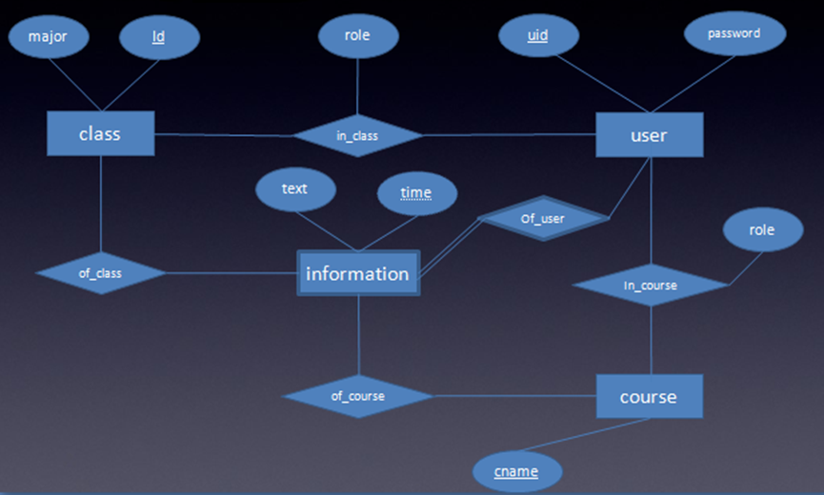

图-1

1. **功能简介**

**3.1 注册页面**

注册页采用框架式结构，清晰明了，界面友好。

**3.1.1 输入说明**

1）必填项

用户名与用户密码。

2）选填项

姓名

3）选择框与下拉菜单（括号为预选项）

性别（男），年级（2013级），教务班（教务1班）

选择菜单说明

性别选择框： 男，女

年级下拉菜单：2013级，2012级，2011级，2010级

教务班下拉菜单：

当年级选择为2013级或者2012级时，下拉菜单为教务1班，教务2班， 教务3班，教务4班，教务5班（如图2）

当年级选择为2011级或者2010级时，下拉菜单动态改变为：

计算机应用软件，数字媒体，嵌入式系统软件，通信软件，电子政务（如图3）

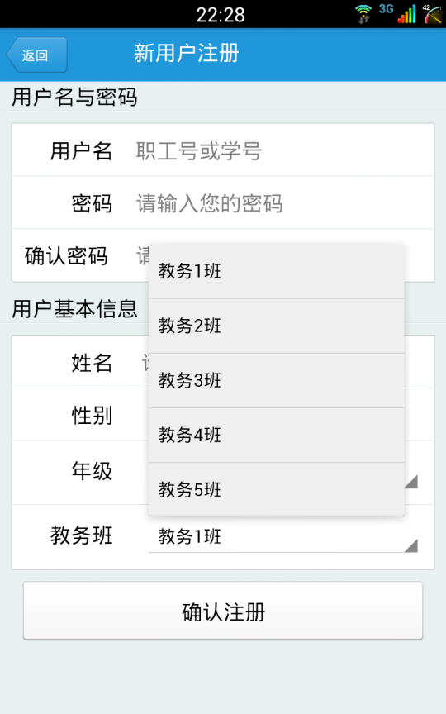 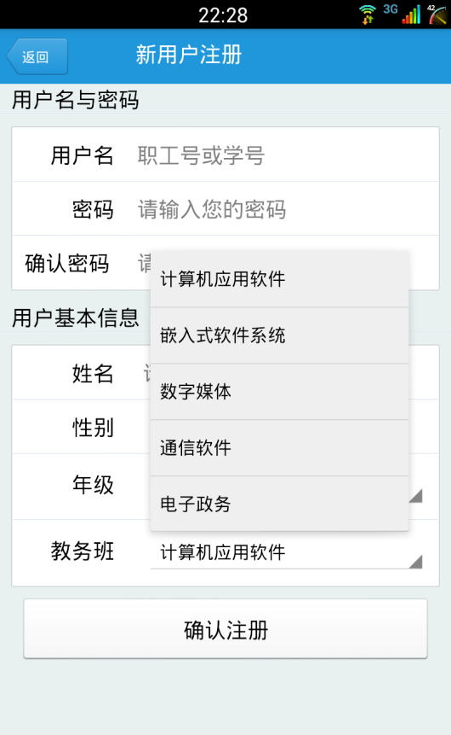

图-2 图-3

**3.1.2 插入数据库**

插入Users表

"insert into Users(User_id, User_Name, User_Sex, Password)

values(" + user_id + "," + "'" + Name + "'" + "," + new_user_sex + "," + "'" + user_password + "'" + ")";

插入in_Class表

"insert into in_Class(User_id, Class_id, Roll) values(" + user_id + "," + Class_id + "," + 0 + ")";

**3.2 主页**

主页是一张日历，日历会采用不同的样式标 记当前日期以及DEADLINE（如图4）。日历是万年历，日期支持农历日期，纪念日以及星期显示，均有对应的算法计算得出。

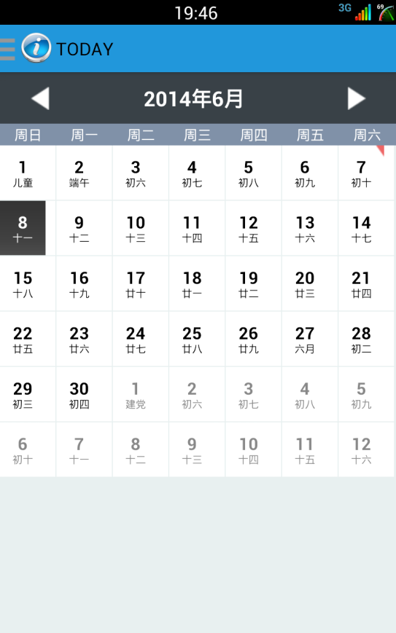

（

（图-4）

**3.3 录入课程界面**

**3.3.1删除课程功能**

长按课程后，会出现警告对话框，点击确定即可删除课程。如图5，图6，图7显示

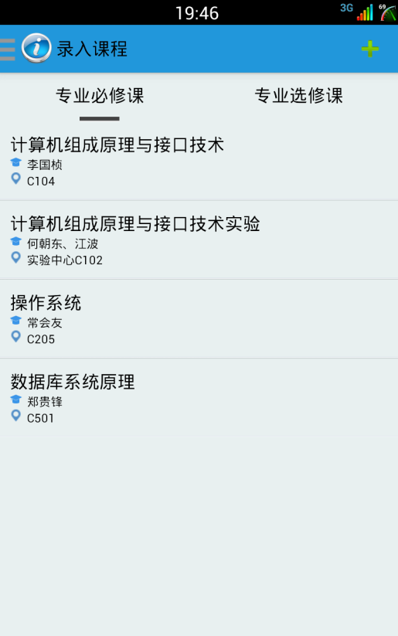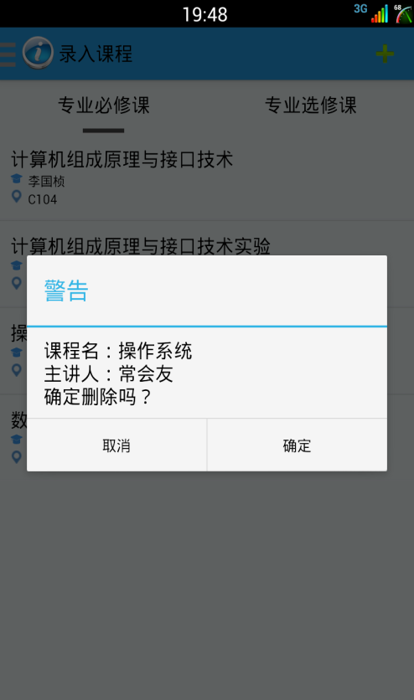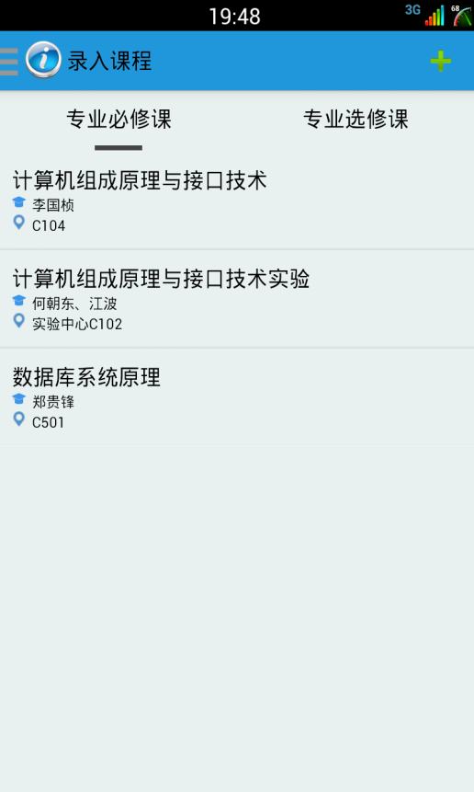

图-7

**3.3.2 添加课程**

点击导航栏上的“+”后会弹出对话框，根据课程类别，课程年级，课程名称，任课老师，快速地找到对应的课程并根据自己的身份加入到课程中（如图8）

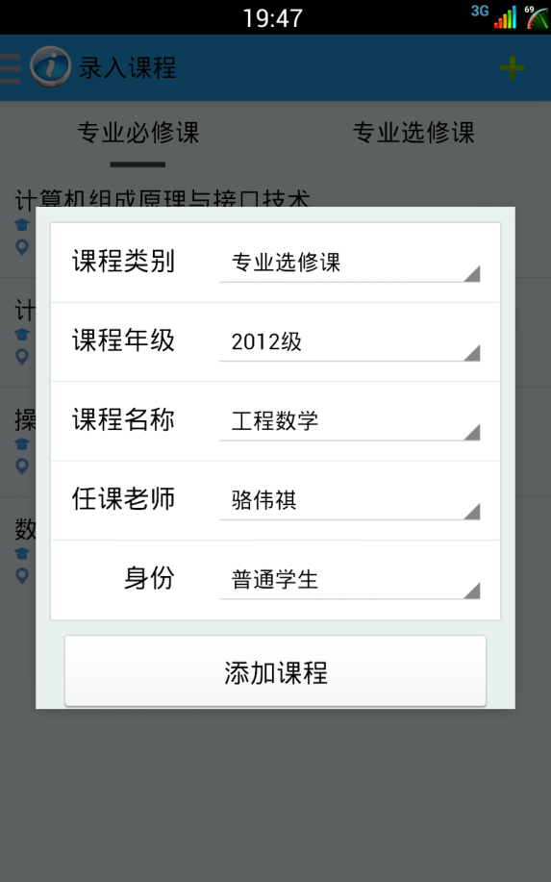

图-8

**3.4 发送信息**

**3.4.1 收件人下拉菜单**

当用户不是对应班级的学习委员或者教学助理时，无权发送信息。收件人显示为空（如图10），如果是班级学委或者教学助理时，收件人一栏自动加载课程名称加入到下拉菜单中（如图11）

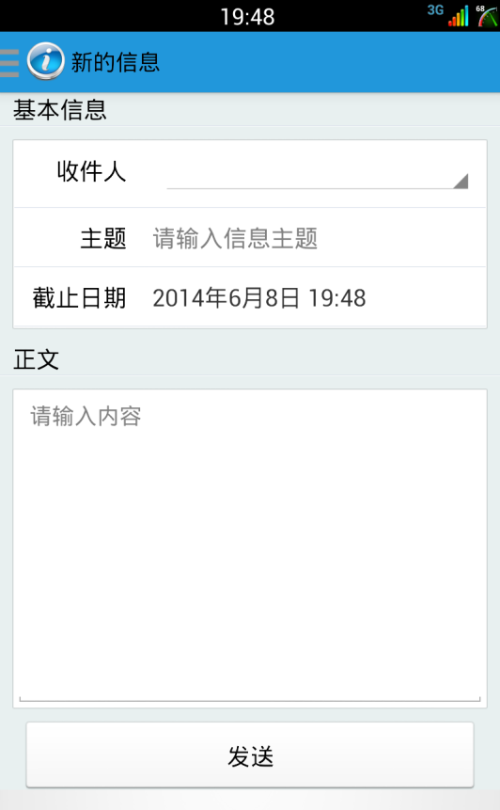 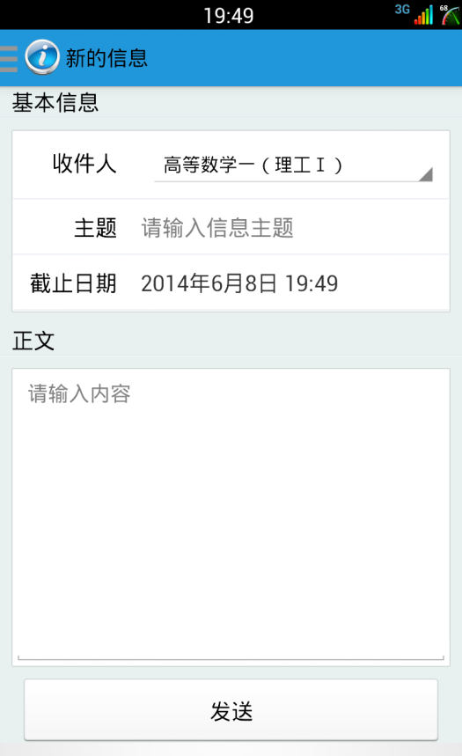

图-10 图-11

**3.4.2 截止日期选择框**

选择框采用类苹果操作系统式的滚动选择框，凸显人性化与界面友好。默认日期为当前系统日期（图11）

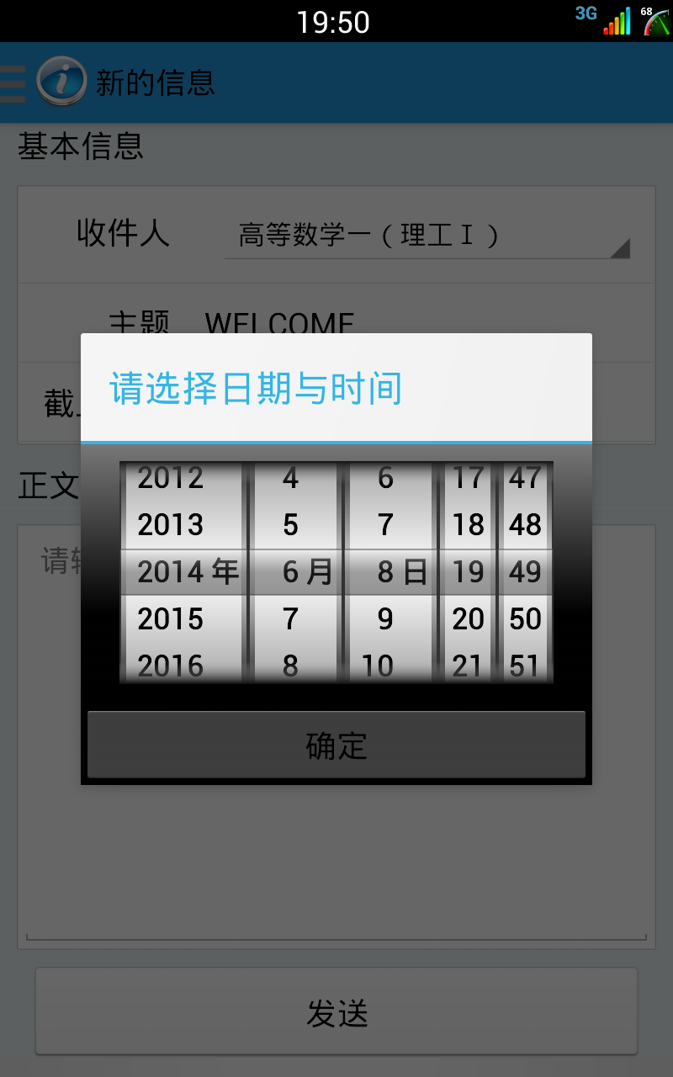

图-11

**3.5 信息展示卡**

页面采用卡片式重叠显示排列，即美观又具有现代感。符合最新Google风格设计图12，图13

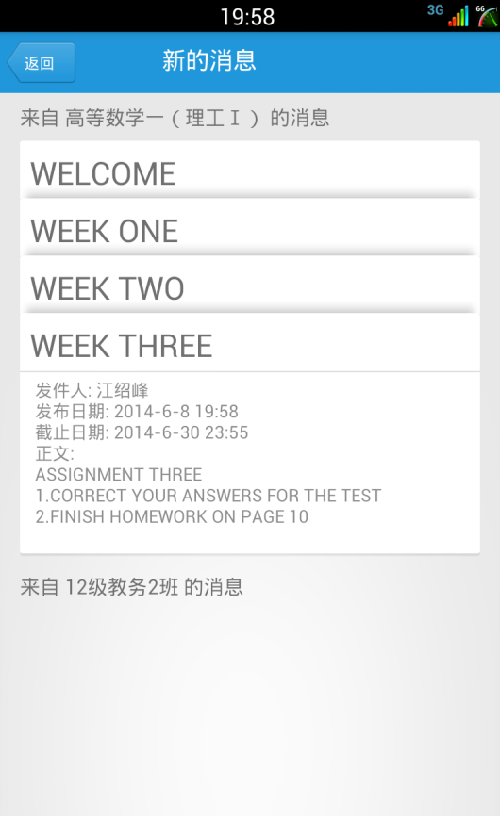 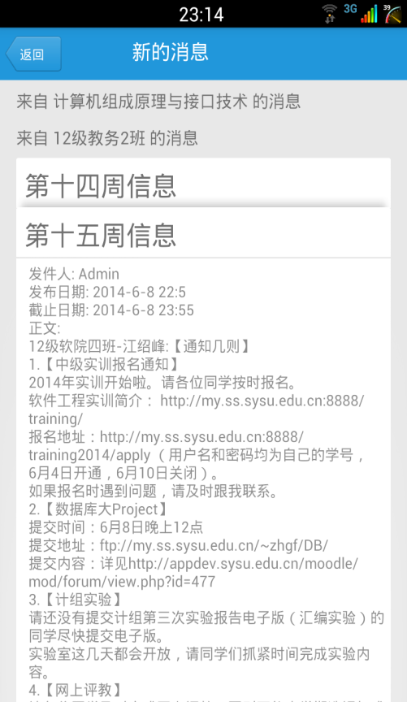

图-12 图-13

**3.6 学院动态页面**

自动从学院网抓取教学教务新信息并插入到数据库中，支持下拉刷新。如图14，图15

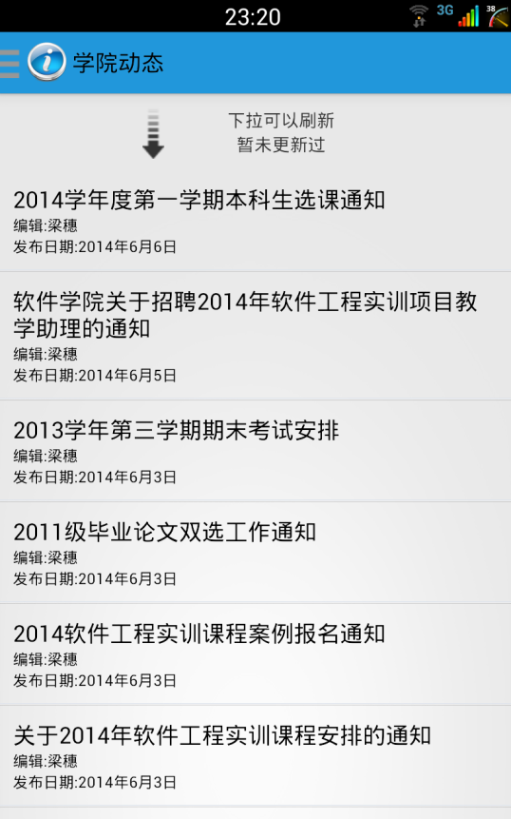 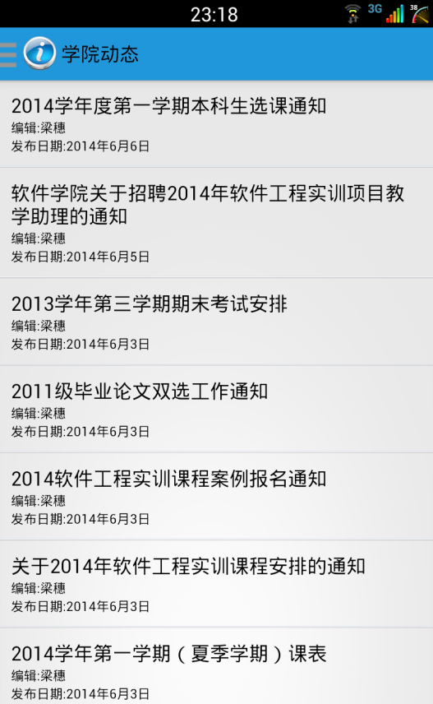

图-14 图-15